松山高中高三期中考歷史科試題

本試題共計單選題30題，每題2分，答錯不倒扣，多重選擇題20題，每題2分，答錯倒扣題分五分之一。
一、單選題
- 宋代各級地方長官，其產生的方式 (Ａ)皆為朝臣兼領，非正官(Ｂ)皆非差遣之官(Ｃ)皆由皇帝親自策問後派任，此後不再兼朝臣(Ｄ)皆兼都督或將軍銜號，故宋代地方政制，軍民不分
- 中國歷史上有種賦稅制度，農民繳納的賦稅與他擁有的財產沒有必然關係，而是有一定的數額。原先，農民是分到多少田，繳多少賦稅，後來他們已經分不到田，或分田很少，但仍要繳同樣的賦稅。如此一來，這個制度就很難再實施下去，而必須改變。請你想一想，當時的政府進行了什麼樣的改革？ (Ａ)恢復封建體制，實施井田制度(Ｂ)鼓勵開墾荒地，實施均田制度(Ｃ)改變徵稅方法，依據資產計算(Ｄ)簡化農民賦役，併為一條徵收
- 軍事部門是國家維持內部秩序與外部安全的重要憑藉。下列有關中國軍事史的敘述，何者適當？ (Ａ)屈原國殤：「操吳戈兮被犀甲，車錯轂兮短兵接。」描述的是以步兵為主的近距離戰鬥場面(Ｂ)秦國征服東方六國、統一天下的關鍵，在於秦國軍隊是以強大的騎兵為其主力(Ｃ)漢、唐帝國以農民作為軍人的主要來源，宋代以後則多以募兵、世兵和部族兵為主(Ｄ)明太祖說：「吾養兵百萬，要不費百姓一粒糧。」顯示明代與漢同樣採取發農為兵的辦法
- 隋代的府兵雖承自北周，但兩代的府兵制並不完全相同，其主要的差異在 (Ａ)北周的府兵由軍人自相統率，不編戶籍，隋的府兵則悉屬州縣、兵民合一(Ｂ)北周府兵皆為胡人，隋的府兵皆為漢人(Ｃ)北周的府兵只管戍邊，隋的府兵只戍衛京師(D)北周的府兵仍從事農耕，隋的府兵則否
- 丁某要去當兵，他到「東市買駿馬，西市買鞍韁，南市買轡頭，北市買長鞭」，同時也買了一些衣服，又準備行糧等必需物品。請問這是那一時代的情形？ (Ａ)漢武帝的募兵制(Ｂ)唐代的府兵制(Ｃ)宋王安石的保甲法(Ｄ)明代的衛所制
- 清初中英間為何會發生多次的禮儀事件？其主因是 (Ａ)中國堅持要英國遵守朝貢外交(Ｂ)中國堅持英國民間船隻不可來貿易(Ｃ)中國經濟可自給自足，拒絕英國來貿易(Ｄ)中國禁止英國販賣鴉片來中國
- 唐中期以後，名義上「中書門下」是宰相機構，但翰林院卻成為實際上的決策機構；這說明了什麼關係的改變？ (Ａ)君尊臣卑(Ｂ)不再集權(Ｃ)三省制被終結(Ｄ)愈近帝之臣，愈能享有權力
- 看透人間的紛擾不是偶然的現象，而是文明的本質，所以人們應該思考如何在現實生活中保持心靈的超越與生活的美感。持這種思想的人是 (Ａ)孔子(Ｂ)楊朱(Ｃ)老子(Ｄ)莊子
- 十九世紀以後，儒家講求經世致用的思想為何會再次風行？ (Ａ)考據學沒落(Ｂ)理學變得空洞虛玄(Ｃ)朱陸異同問題爭執不下(Ｄ)中國面臨空前的內憂外患
- 晚清一位大臣經歷了對外戰爭失敗的慘痛經驗，因而主張購買洋砲、洋船，他認為「以通夷之銀，量為防夷之用，從此製砲必求極利，造船必求極堅」。可是皇帝卻斥責他「一片胡說」。請問：這位大臣經歷的是那一次戰爭？ (Ａ)鴉片戰爭(Ｂ)英法聯軍(Ｃ)中法戰爭(Ｄ)甲午戰爭
- 魏源曾應林則徐之請，編纂海國圖志，是一部關於世界地理、歷史及西方政教國情的總集。魏源在書中最嚮往某國政治制度，提及這個國家「二十七部（州）公舉一大酋總攝之，匪惟不世及，且不四載即全備，一變古今官家（皇帝）之局，而人心翕然」。魏源最嚮往的是那一國的制度？他這一段文字有何影響？ (Ａ)美國；引起當時人們的激烈討論，遂有清末的變法(Ｂ)英國；人們頗有同感，認為應該「師夷長技以制夷」(Ｃ)美國；少有人理解，也少有人談及，幾乎沒有影響(Ｄ)英國；當時人們對此理論多不理解，只重視船堅砲利
- 清明上河圖所描繪的是那個城市？ (Ａ)唐代的長安(Ｂ)北宋的汴京(Ｃ)南宋的臨安(Ｄ)清代的北京
- 「行會」與「會館」、「公所」最大的不同是 (Ａ)前者是商人自發性的組織；後者是政府強迫規定的(Ｂ)前者沒有得到政府承認；後者有(Ｃ)前者的設置是政府為了收稅的便利；後者是為了團結同鄉的商人(Ｄ)前者大多設在江北；後者是江南
- 故宮博物院舉辦新石器文物展中，曾展出四川出土的重達150公斤的青銅面具與高達262公分的銅立人像，其青銅器的形制與紋飾都迥異中原；試問這是展覽那一文化的文物？ (Ａ)龍山文化(Ｂ)紅山文化(Ｃ)三星堆文化(Ｄ)河姆渡文化
- 中國在「天朝秩序」的思想架構下，如何與外國進行海外貿易？ (Ａ)准許所有的外國船隻來中國貿易(Ｂ)只准許進貢的外國官方船隻來中國(Ｃ)准許進貢的外國官方和民間船隻來中國(Ｄ)只准許外國民間船隻來，官方船隻不可來
- 有本書是用一問一答的對話方式寫成的，內容雖是在闡發蓋天說，但在天體計算時也提到了數學，例如勾股定理、相似三角形、分數四則運算和開方法等。試問這書是 (Ａ)周髀算經(Ｂ)九章算術(Ｃ)數學九章(Ｄ)四元玉鑑
- 上歷史課時，老師問同學各朝代的都市風貌，甲同學說：「唐代以前住在城市裡面的大都是官員和軍人，少有一般百姓」。乙同學說：「唐代的長安很熱鬧，尤其是晚上，不管是住宅區或商業區，都燈火輝煌，可以看見滿街的人潮」。丙同學說：「宋代的開封城安靜肅穆，只見坊牆林立，無法看見沿街的熱鬧」。丁同學說：「明代已有專門經營棉布的市鎮，附近農村負責種棉花，然後運至城內加工成棉布，再賣到全中國」。試問有幾位同學說錯了需要老師糾正？ (Ａ)一位(Ｂ)二位(Ｃ)三位(Ｄ)四位
- 某一斷代史評論當時的政治：「臣於一事之行，初議不審，行未幾，即區區然較得失，尋議廢格。後之所議未有疵於前，其後又復訾如前。上之為君莫之適從，下之為民無自信守」，此政治現象最有可能出現於下列那一朝代？ (A)漢 (B) 隋 (C) 宋 (D)明
- 若將下列史料的時代先後作一排序，何者正確？資料甲：「夷狄用諸夏禮，若將下列史料的時代先後作一排序則諸夏之。」資料乙：「欲安民必先制夷，欲制夷必先改土歸流。」資料丙：「自古皆貴中華賤夷狄，朕獨愛之如一。」資料丁：「來則懲而御之，去則備而守之，其慕義而貢獻，則皆之以禮讓，羈縻不絕，使曲在彼，蓋聖王制御蠻夷之常道也。」 (A)甲丙丁乙 (B)甲丁丙乙 (C)甲乙丁丙 (D)丁甲丙乙
- 有關早期的埃及文明發展，何者敘述正確？(A)獨立發展，較少受外來文明的影響 (B)曾受到兩河流域文明的影響而表現在藝術風格上 (C)因不斷受外族侵襲，而發展出獨特的文化體系 (D)曾發展出如早期蘇美人那樣的城邦。
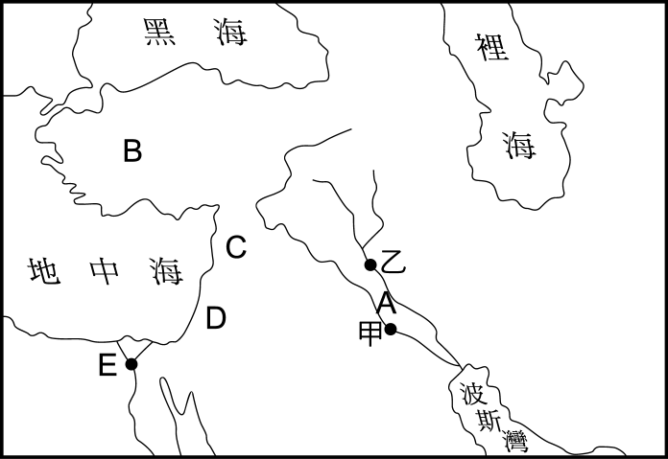
- 右圖為古文明的起源地之一，請回答下列問題：「美索不達米亞」是指下列哪一區域？
- 圖中甲、乙是A區中的兩大城市，其中乙地曾經是哪個國家的政治中心？(A)蘇美人(B)巴比倫人(C)亞述人(D)加爾底亞人
- 下列哪一事件的結果，象徵著近東古文明的沒落與地中海文明的代興？ (A)波希戰爭 (B)特洛伊戰爭 (C)波斯帝國的崛起 (D)伯羅奔尼撒戰爭。
- 有一位希臘哲學家，他的貢獻是奠定邏輯思維的基礎，使推理徹底達到最大效果。他屬於百科全書式的思想家，對許多學科都有貢獻，為經驗科學的進展奠定了基礎。請問：他是誰？ (A)泰利斯 (B)蘇格拉底 (C)柏拉圖 (D)亞里斯多德。
- 古代不列顛的市鎮有長方形會堂、公共浴池、劇場及神廟。由此研判，古代不列顛曾經被下列哪一種人統治過，才會有這些公共建築物？ (A)迦太基人 (B)盎格魯撒克遜人 (C) 波斯人 (D)羅馬人。
- 羅馬征服希臘化世界後，引入哪一種希臘的教育理念？ (A)軍事教育 (B)科學教育 (C)人文教育 (D)民權教育。
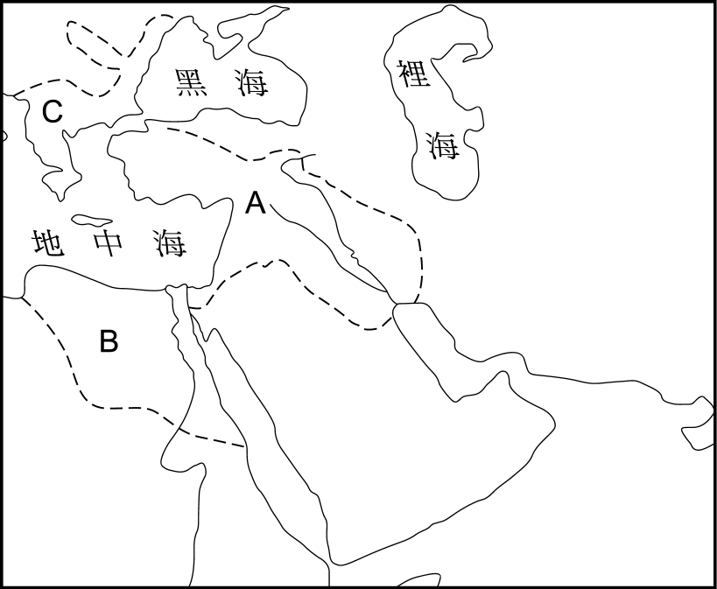
- 根據附圖（亞歷山大帝國分裂後王國分布圖），何者是塞流卡斯王國？

- 我們欲了解古代西亞與埃及的文明，不妨從研究哪一方面著手？ (A)經濟 (B)宗教 (C)音樂 (D)文學。
- 西元前三世紀，康小明旅行到地中海區域，途中遇見一個人正在講學：「宇宙一切物質都由原子組成，不會有天堂地獄的存在。人生的最高目的在追求快樂……」，康小明說，他就是： (A)伊比鳩魯 (B)斯多噶 (C)芝諾 (D)蘇格拉底
- 一位十八世紀的歷史家，在一部名著中探討西羅馬帝國衰亡的原因，指出：西羅馬帝國的衰亡，乃是「野蠻與宗教的勝利」的結果。這位史學家所說的「野蠻」與「宗教」，指的是 (A)北蠻人的南侵與異端的猖獗 (B)土耳其人的攻擊與回教的擴張 (C)俄羅斯人的興起與東正教的傳播 (D)日耳曼民族的入侵與基督教的興起

二、多重選擇題
- 司馬遷自云其歷史學的理念是「究天人之際，通古今之變，成一家之言」，這可以解讀為 (Ａ)欲藉由歷史事實的探究，來了解命定與個人意志間的分際為何(Ｂ)欲在變動不居的時間中，探討是否有一普遍、永恆的法則(Ｃ)影響到歷史學只關注政治事務(Ｄ)影響到歷史學擴及人生命的省思 (Ｅ)影響到中國史書偏重紀事本末體
- 初期的佛教在中國是如何流傳的？ (Ａ)秦初由印度傳入中國(Ｂ)漢末由於時代的苦難，中下層人民接觸佛教的日多(Ｃ)「五胡亂華」後，佛教遭到胡人政權的打壓(Ｄ)魏晉以來，佛教大受玄學家的肯定，故有「格義」的產生(Ｅ)永嘉之亂後，佛教開始在北方流行
- 中國歷朝書畫藝術有其獨特的成就，下列何者符合史實？ (Ａ)顧愷之有「畫聖」之稱，女史箴圖是其代表作(Ｂ)懷素有「草聖」之稱，他的草書有「驟雨狂風」之勢(Ｃ)山水畫的發展到北宋趨於成熟(Ｄ)宋元以後強調書法入畫，以趙孟頫貢獻最大(Ｅ)文人畫集大成者是米家父子
- 「新青年」是本頗有影響力的雜誌，下列有關敘述何者適當？ (Ａ)是由胡適創辦的(Ｂ)民國九年由陳獨秀獨編後，變成共產黨的刊物(Ｃ)以介紹西學為主要內容(Ｄ)採取全盤否定中國傳統和全盤肯定西方文化的態度(Ｅ)大力宣揚個人自由與民主政治
- 下列哪些宗教有「輪迴」的思想？ (A)佛教 (B)基督教 (C)印度教 (D)祆教 (E)婆羅門教
- 梁啟超說：「我國人無論治何種學問，皆含有主觀的作用，從不肯為歷史而治歷史，而必侈懸一更高更美之目的，如『明道』、『經世』等。一切史蹟則以供吾目的之芻狗（輕賤的工具），其結果必至強史以就我，而史家之信用乃墜地。」這一段話的意思包括 (A)肯定傳統史學的價值與意義，認為應該加以發揚光大 (B)抨擊講求褒貶筆法的傳統史學 (C)贊同道德作為歷史判斷的依據 (D)作史者應裁抑主觀而忠於客觀，以史為目的而不以之為手段 (E)認為傳統史學有嚴重的缺點，應該加以改革
- 雅典的民主政治與今日我國的民主政治相比較，有哪些相似的地方？ (A)全國人民，不論男女，均有公民權 (B)只要是公民就有參政權 (C)政府官員均由直接選舉產生 (D)代議式民主(E)所有的公民都可以直接參加議會，制定法律。
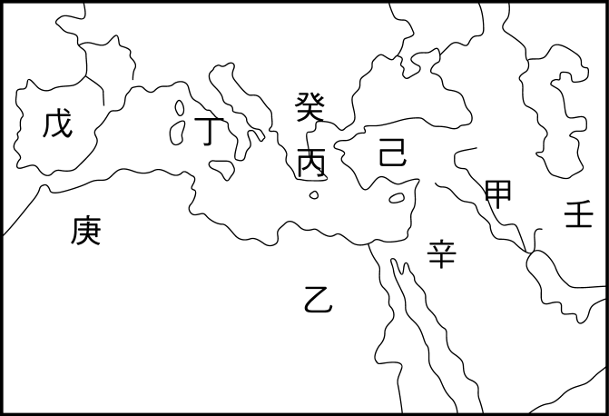
- 請根據右圖回答下列問題：羅馬帝國的疆域包含哪些範圍？(A)乙庚(B)丁戊(C)丙 揆(D)己辛(E)甲壬

- 下列有關邁諾安文明的敘述，哪些正確？ (A)人民愛好和平，生活歡樂安詳 (B)城市與希臘本土，埃及與兩河流域等地有貿易往來 (C)已會使用文字，稱為「象形文字」 (D)發源於克里特島 (E)其文明可能因多利安人攻掠而衰頹。
- 以下哪些民族或地區屬於「一神信仰」？ (A)古埃及 (B)猶太人 (C)古代西亞 (D)波斯祆教 (E)古希臘。
- 下列對古代文化的看法，何者正確？ (A)西亞地區宗教信仰與祭祀在生活中占有重要的地位 (B)埃及法老王以神的姿態統治臣民，他們為永生不朽，能夠死後復活，建立金字塔，以妥善安置肉身 (C)中國華夏文化以祖先祭祀為主。宇宙觀是主張天人合一，後來儒家將其轉化為以孝敬、仁愛為主的倫理思想 (D)希臘的米利都學派，掙脫宗教神話的思維方式，開始用理性探索自然界 (E)基督教重要的經典是聖經，而且特別注重舊約，因為內容著重於耶穌的事蹟。
- 有關亞非古文化的發展，以下那一敘述正確？ (A)兩河流域在西元前三千年左右進入歷史時代，最早發明文字的是巴比倫人 (B)埃及約在進入歷史時代後，統一國家也隨之建立，最高領導是祭司 (C)印度西部印度河流域曾產生一個範圍廣泛的城巿文明 (D)西元前七世紀末波斯征服蘇美城邦成為兩河流域的新主人 (E)西元前十世紀中國進入春秋戰國時代，百家爭鳴。
- 以下有關古典希臘文化的敘述，那些是正確的： (A)古典希臘文化成就在於文學、哲學與藝術創作 (B)米利都學派主張以理性探索大自然 (C)理性、知識和美德構成了古希臘文化的世界觀 (D)吸收亞述的天文學，發展出「地圓說」「地球繞日說」的宇宙觀點 (E)雕像藝術上喜歡以政治人物為對象，表現人的真實情感及容貌。
- 「新石器革命」在人類文明演進上具有重大意義，其所以稱為革命，原因在於下列那些史實？ (A)技術的突破對生活產生重大的影響 (B)對自然界依賴減少，以生產來代替採集來取得食物 (C)居住形態改變群居生活形成，長期性聚落形成 (D)謀生的活動更為忙碌，生活餘暇明顯減少 (E)開始農業和漁獵兩種新型態的經濟活動，加速文化發展的步伐
- 以恆河流域和印度河流域為中心的印度文明，其文明特色表現在哪些方面上？ (A)「輪迴」的宗教觀 (B)種姓制度 (C)禁欲苦行的信仰 (D)井田制度 (E)三年輪耕制。
- 巴比倫帝國漢摩拉比時代，一位兩河流域的農民，他會有怎樣的生活？(A)負擔沉重的租稅與徭役 (B)相信占星占卜 (C)若他被貴族打瞎眼睛，貴族需賠償他一點銀子 (D)他屬於社會的中間階級 (E)他深信靈魂不朽，相信來世，因此重視葬禮，也會保存遺體
- 埃及與西台人曾經因為戰爭而在西元前十三世紀簽訂合約，條文刻在銀版上，雙方各執一份，這可能是目前所知最早的國際條約。由此可知下列哪些敘述是正確的？(A)顯示早期有重視契約的觀念 (B)埃及舊王國向外擴張，因而導致戰爭 (C)兩個民族都有自己的文字 (D)尼羅河及兩河流域皆盛產金屬 (E)戰爭主要的原因是為了控制商業及貿易通道
- 以下哪些思想家是屬於「斯多噶學派」？(A)西塞羅 (B)辛尼加 (C)奧理略 (D)芝諾 (E)魯克瑞息斯
- 印度的哈拉巴文明其內容為何？(A)農業為基礎，工商也很發達 (B)使用文字與青銅器 (C)有規劃完整的城市 (D)信仰婆羅門教 (E)城市有下水道的衛生系統
- 所謂「希臘化文化」，實則融合了哪些地區文化的特質？(A)古希臘 (B)恆河流域 (C)西亞 (D)埃及 (E)羅馬

